Escuela sabática de menores: Lazos familiares
Esta lección está basada en Mateo 12:46-50, Marcos 11:11, Juan 1:12, Juan 11:5 y El Deseado de todas las gentes, capítulo 7, páginas 49-55; capítulo 33, página 291; capítulo 58, páginas 495-496.
- Jesús y su familia.
  - La niñez de Jesús:
    - Jesús pasó su niñez en el oscuro y despreciado pueblo de Nazaret, y aún con todo conservó su pureza.
    - Su madre fue su primera maestra. De ella aprendió a estudiar las Escrituras.
    - Se apartaba a la naturaleza para hablar con su Padre, y extraer lecciones sobre el carácter de Dios.
    - Vivía para beneficiar a otros. Siempre estaba dispuesto a servir a los demás. Era amable e inteligente. Decía siempre la verdad y era íntegro.
  - Su familia:
    - Sus hermanos se enfadaban porque Jesús no acudía a la escuela de los rabinos, y se avergonzaban de él.
    - Jesús no encontraba en su familia el apoyo y comprensión que necesitaba.
    - Sus hermanos no creían que él era un enviado del Cielo, y no cooperaban en hacer la obra de Dios.
- Jesús y la familia de Lázaro.
  - Cuando ya era adulto y enfrentaba la oposición, los celos y la incredulidad, encontró refugio en el hogar de Lázaro, Marta y María.
  - Ellos vivían en Betania, a 3 km de Jerusalén. Allí Jesús los podía visitar a menudo.
  - En la atmósfera de fe, amor, ternura y cortesía que reinaba en casa de Lázaro, Jesús hallaba el descanso y la comprensión que no podía encontrar en su propia familia.
  - Allí encontraba una sincera bienvenida y una amistad pura y santa. Podía hablar con sencillez y perfecta libertad, sabiendo que sus palabras serían comprendidas y aceptadas.
- Jesús y mi familia.
  - Si en tu familia reina Jesús, encontrarás en ella la misma atmósfera de fe, amor, ternura y cortesía que reinaban en el hogar de Lázaro. Todos estaréis a gusto disfrutando unos de otros y de la compañía de Jesús.
  - No obstante, si en tu casa hallas incomprensión y desconfianza, puedes hallar consuelo en el pensamiento de que Jesús soportó lo mismo y se compadece de ti. Te invita a hallar compañerismo y alivio donde Él lo halló: hablando con Dios en oración.
  - Si aceptas a Jesús como tu Salvador personal, te recibe como miembro de la familia celestial. Te invita a llamar a su Padre padre tuyo, y a Él tu hermano mayor. Jesús te tratará con ternura y te dará su amor.
Resumen: Nuestro lugar en la familia de Dios está asegurado.
Reflexión:
“Dios quiere que todo niño de tierna edad sea su hijo, adoptado en su familia. Por muy jóvenes que sean, pueden ser miembros de la familia de la fe, y tener una experiencia muy preciosa. Pueden tener corazones tiernos y dispuestos a recibir impresiones duraderas. Pueden sentir sus corazones atraídos en confianza y amor hacia Jesús, y vivir para el Salvador”. Elena G. White (Consejos para los maestros, página 161).

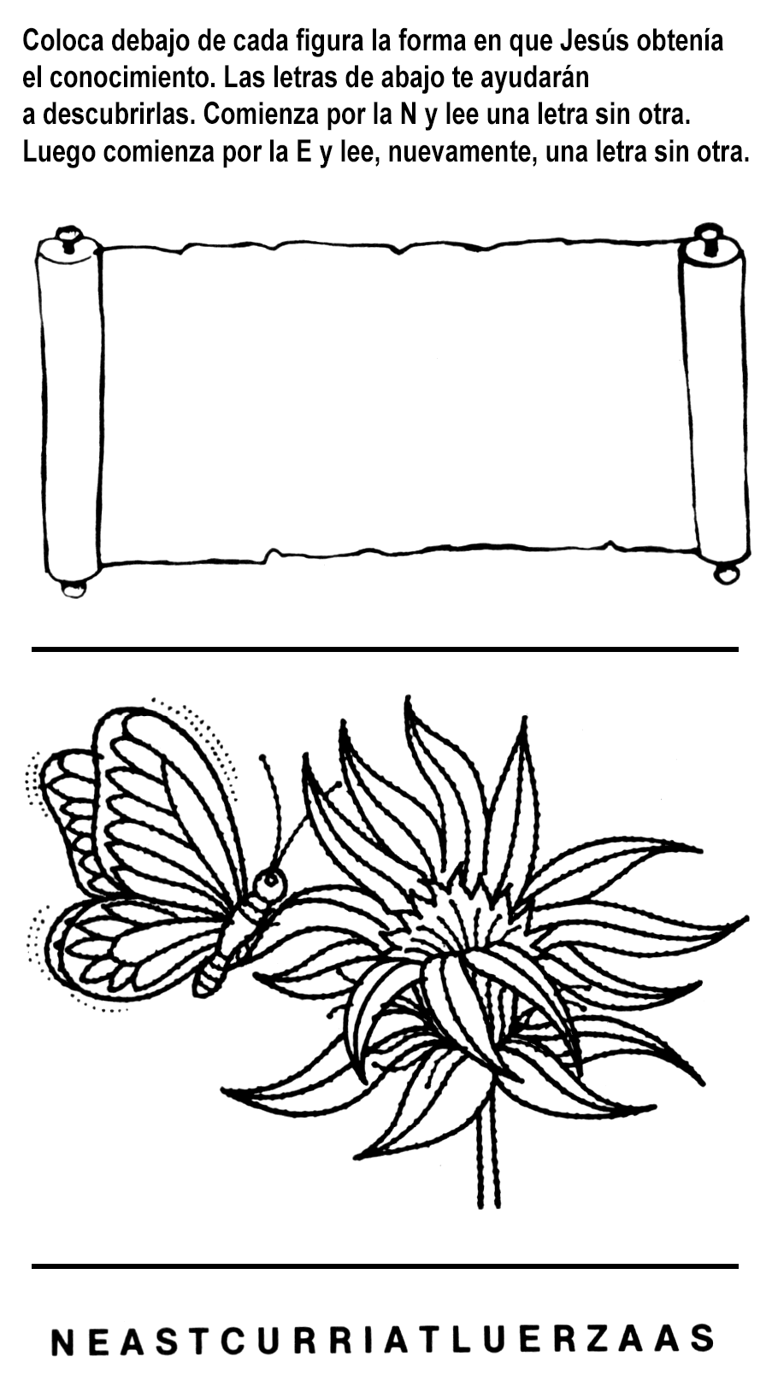
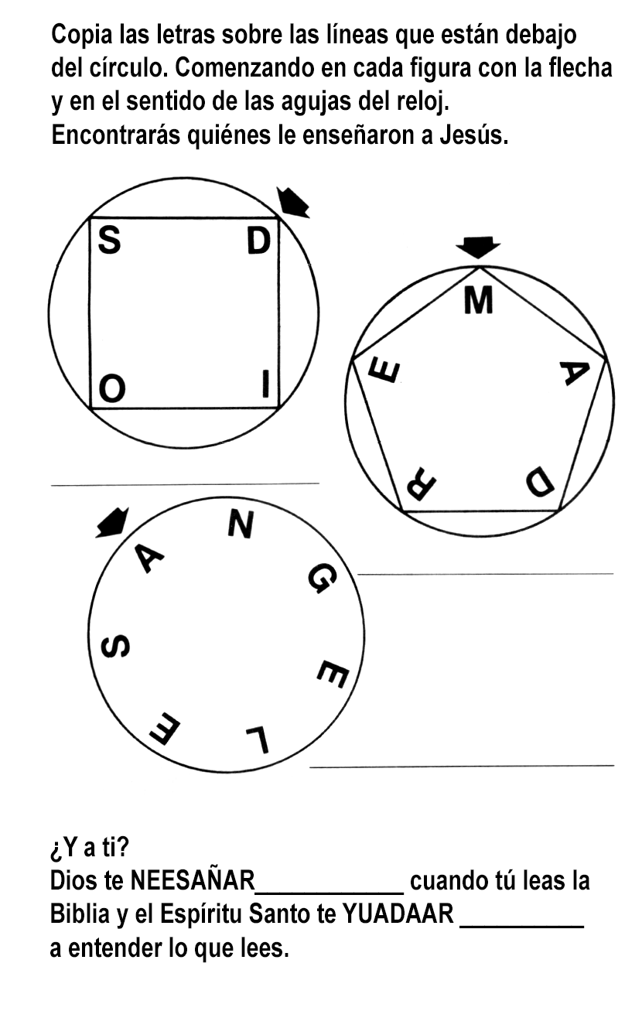
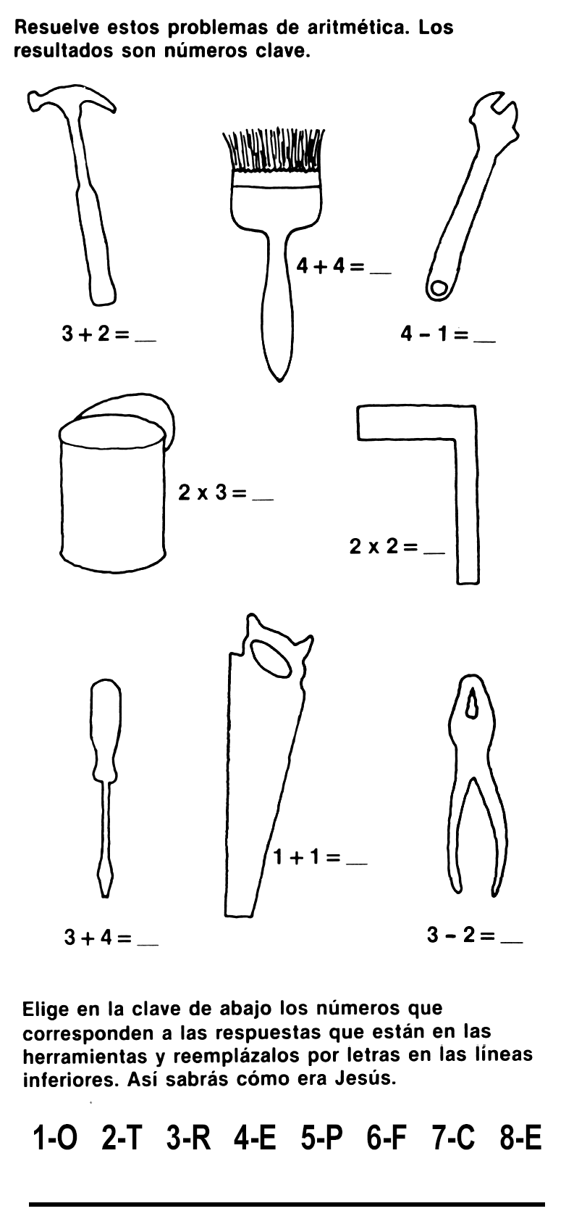
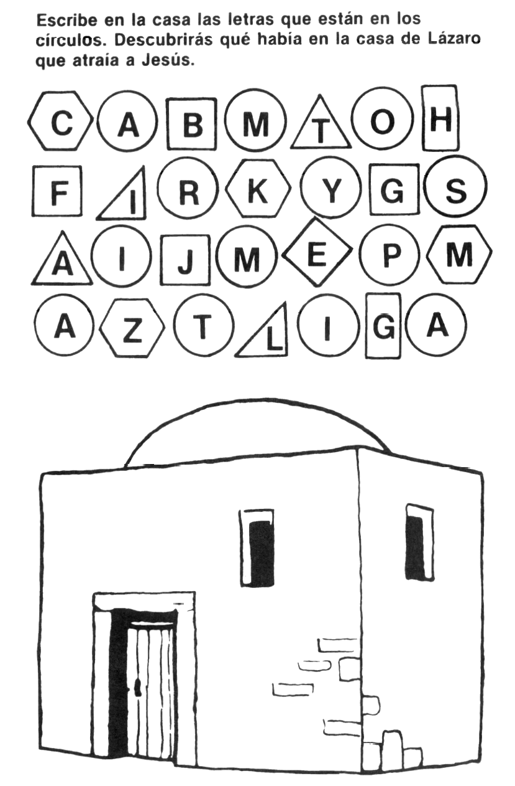
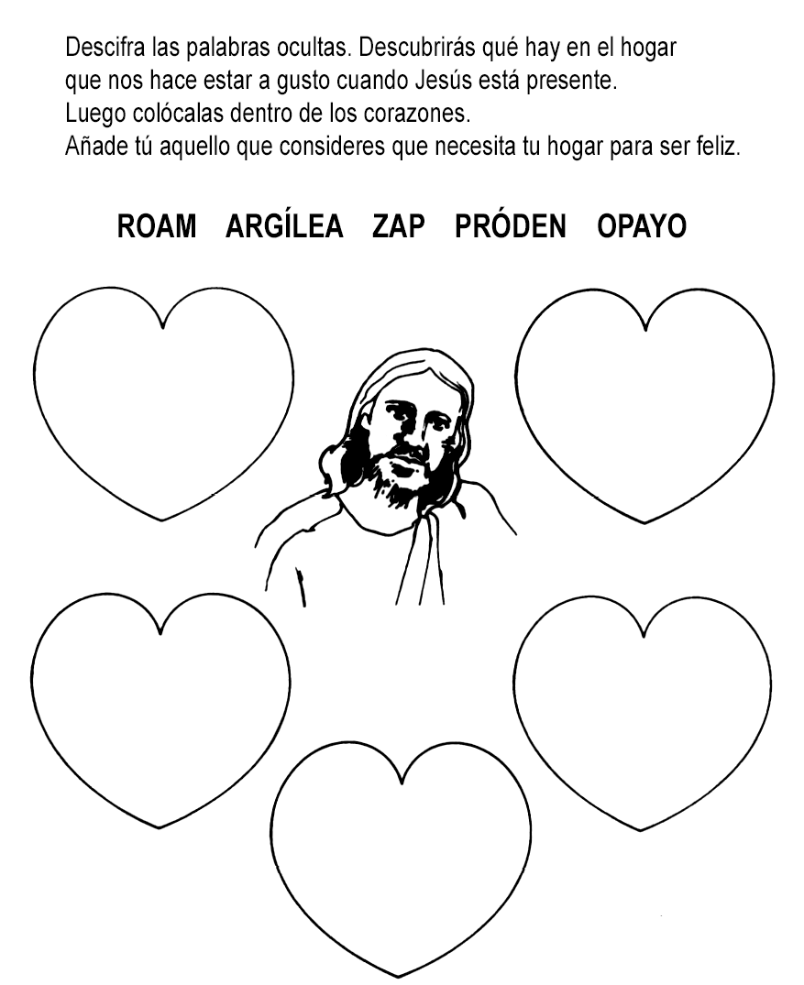


DIOS LE DIO A GUILLERMO... MÁS DE LO QUE ÉL PEDÍA
Por Josefina Cunnington Edwards
Guillermo no sabía dónde había nacido, o quiénes eran sus padres. Lo único que sabía era que había llegado al mundo el 6 de agosto de 1892.
La directora del orfanatorio, una mujer obesa, jadeante y severa, le mostró un tosco pedazo de papel amarillo de un bloc escolar. En una caligrafía nítida, a lápiz, se leían en él estas palabras:
“Guillermo. Nació el 6 de agosto de 1892. Por favor cuídelo. Yo no puedo”.
No había firma. Sólo había algunas manchas en el papel que pueden haberse debido a algunas lágrimas. Las lágrimas de su madre.
Se lo había encontrado en un cesto en los escalones del frente del orfanato municipal con esta nota que movía a compasión prendida a su suéter limpio y gastado.
Eso fue todo. No se pudo encontrar ninguna otra pista.
Se lo admitió, y se hicieron algunas tentativas por ubicar a su madre, pero desde ese momento Guillermito se convirtió en un diente más de una gran rueda de la maquinaria bien aceitada, pero sin corazón, de un orfanato de esa época, en una gran ciudad.
En aquellos años los médicos ignoraban que en realidad algunos bebés mueren por falta de cariño maternal. Quizás esa era la razón por la cual Guillermito era un bebé nervioso, que daba mucho trabajo a las impacientes enfermeras. Para ellas era mucho más fácil cuidar de bebés que dormían cuando se esperaba que lo hicieran y que no se enfermaban con el régimen alimenticio al que estaban sometidos, a base de almidón.
Allá por el año 1890 y comienzos de 1900, las leyes no eran tan exigentes en cuanto a la clase de gente que podía llevar niños de los orfanatorios. Todos los domingos una muchedumbre de personas desfilaba por el vestíbulo del orfanato en busca de algún niño que pudiera gustarles. Había parejas de edad mediana sin niños, que casi siempre querían una hermosa niñita de rostro regordete, enmarcado en rulos. Debía ser amable, dulce y amorosa. En realidad, algunos de ellos venían y decían exactamente lo que querían, como si el orfanatorio fuera una tienda de muñecas.
La población del enorme orfanatorio consistía en unos trescientos muchachitos en ropa de trabajo y otras tantas niñitas vestidas de una tela burda a cuadritos, con el cabello trenzado. El edificio era de ladrillo, con césped bien cortado al frente, y un patio grande atrás rodeado por un cerco alto. Guillermito dormía en una habitación grande, que tenía veinte camas para otros tantos muchachitos. Una mesilla entre cada dos camas contenía las escasas pertenencias de los muchachitos.
En los terrenos del orfanato había una escuela, de manera que Guillermo rara vez veía algo fuera de las puertas de la gran institución. No tenía ninguna idea de lo que era el mundo exterior.
A veces se preguntaba como serían las casas. Cuando los hombres y las mujeres venían para elegir a un niño, Guillermito se preguntaba cómo sería vivir en una casa y llegar a ser algo especial, un niño amado.
De noche, acostado en su angosta cama, trataba de soñar con el futuro, pero apenas sabía cómo soñar.
Solía pensar en caballos, con la esperanza de tener algún día uno para poder visitar lugares en el mundo y ver cosas.
Trataba de imaginarse cómo sería si un domingo alguien llegaba al orfanato y lo veía y le decía:
—¡0h, miren ese muchachito! ¡Ese es justamente el que queremos!
Sus compañeritos le contaban que en las casas las mamás hacían bizcochos en hornos pequeños, y panes y comidas ricas, mejores que cualesquiera de las que él hubiera probado en el orfanato.
—¡Las estufas grandes no pueden cocinar como mi mamá lo hacía! —dijo un muchachito, a quien se le caían lágrimas de nostalgia. Sus padres habían muerto ambos en un accidente de automóvil, cuando un tren los atropelló en una noche de neblina.
A través de muchachos como ése, Guillermito se fue formando sus ideas de lo que era un hogar. Cada vez que los oía hablar así los escuchaba atentamente, y cuando se iba a la cama, pensaba y soñaba.
—La Navidad aquí no es como en un verdadero hogar —le dijo en privado a Guillermito un muchacho de nombre Carlos—.¡Antes de que me trajeran aquí, tendrías que haber visto lo que hacíamos!
—¿Qué hacían? —le preguntó Guillermito jugando con la media de tul del mosquitero llena de caramelos baratos que había recibido junto al árbol. También tenía un caballito de juguete. Y cada niño tenía una naranja, que para aquellos días era algo muy especial.
—Bueno, teníamos un árbol, y la última Navidad recibí ocho regalos. Uno era un carro de bomberos, y un carrito, y un bate, y...
¡Pobre Guillermito!, casi no podía escucharlo por el anhelo que había en su corazón. ¡Si alguien viniera y se lo llevara a su casa y lo amara! Si tan solo.., pero para entonces se quedaba dormido y soñaba, sólo para despertarse en su cama en el orfanato.
No podía remediarlo; cada vez que veía entrar a una dama en la sala de recepción, con las faldas largas que hacían fru, fru, de las que se usaban por el 1900, volvía a anhelar que alguien lo adoptara. Pero nadie deseó llevar jamás a un muchacho flacuchento, pecoso, de cabello ensortijado. Cuando llegó a los doce años había perdido toda esperanza de salir de allí. A la hora de comer marchaba con los demás al comedor grande para recibir su porción de carne hervida, huevo hervido y ensalada de repollo.
Cierto día ocurrió algo inesperado. Guillermo fue llamado a la sala de recepción. Había estado estudiando su lección de aritmética en la mesa larga de estudio de su dormitorio cuando de pronto llegó corriendo un huerfanito.
—¡Guillermo —le dijo muy excitado—, la Sra. Peevey te manda a buscar! ¡Tienes que ir a su oficina; yo vi un hombre sentado allí, y me parece que te van a adoptar! ¡Muchacho, quisiera estar en tu lugar!
Habiendo terminado su discurso, el muchacho se quedó mirándolo mientras Guillermo cerraba su libro de aritmética y se levantaba lentamente.
.-¿No estás contento. Guillermo?
Guillermo casi no podía contestar al ansioso muchachito, de tan fuerte que le latía el corazón. Se peinó su cabello con los dedos y se dirigió a la oficina de la directora que estaba cerca de la puerta ancha del frente.
La directora siempre usaba el cabello recogido en un moño alto y tenía una forma característica de mirar y hablar a los muchachos que estaban bajo su cuidado. Guillermo casi la odiaba. le disgustaba su voz aguda y su disciplina injusta. Lo enojaba oírla dirigirse a él llamándolo “muchacho” sin tratar nunca de recordar su nombre.
Ese día en su rostro severo se dibujaba una sonrisa rígida.
—Ven aquí, muchacho —dijo— . Aquí hay un amable caballero, el Sr. Bleen, que quiere un muchacho del orfanato para que vaya a vivir con él.
Guillermo se dio vuelta y miró al hombre que estaba sentado en la silla forrada de la Sra. Peevey. Era un hombre mustio y viejo, flaco como un rastrillo, y en sus ojos bizcos y sus labios finos, Guillermo no pudo ver un solo rasgo de bondad. Aun antes de que la Sra. Peevey le dijera severamente:
—Compórtate bien, muchacho, y dale la mano al Sr. Bleen—, a Guillermo le había disgustado muchísimo ese viejo enjuto. Su mano fría parecía una garra, como la de un ave de rapiña. El corazón de Guillermo se encogió de temor.
La directora continuó:
— Muchacho, hemos decidido dejarte ir con el Sr. Bleen. EI tiene una granja, y te dejará compartir su casa. A cambio tú vas a ayudarle con las tareas de la granja. No serás adoptado sino, como decimos, él será tutor tuyo hasta que tengas 21 años.
Guillermo pestañeó y tragó saliva. ¡Nueve años! Nueve largos años con esa ciruela seca que no tenía un solo rasgo de bondad en su rostro correoso. Ese pensamiento lo aterró.
—Es una gran oportunidad para ti, muchacho —añadió la Sra. Peevey con cierta blandura y apresuramiento—. Vas a aprender el arte de la agricultura, y cómo desempeñarte en un hogar mejor de lo que podrías hacerlo en una institución como ésta. Confío en que serás un buen muchacho.
Se colocó su atadito de ropa en una caja de madera que había contenido jabón, se le dio un abrigo, mejor del que generalmente usaba, porque el clima era desapacible y el cielo estaba encapotado, como suele ocurrir tan a menudo en esa región, en el mes de noviembre.
Guillermo puso sus pertenencias en la caja del viejo y desvencijado carro del Sr. Bleen y se subió luego sentándose adelante junto a él. Caía la noche, oscura y sin estrellas, pero el caballo, feo y huesudo parecía conocer el camino barroso y al parecer interminable. y mantenía constante su marcha trabajosa.
El Sr. Bleen no le dijo una sola palabra a Guillermo durante el largo trayecto de ocho kilómetros en el campo. Pasaron frente a casas de campo, bien iluminadas por la luz de las lámparas, y en una de ellas Guillermo vio la luz de un farol que se balanceaba, que iba de la casa al galpón. Procuró tener esperanza. Trató de pensar en un hogar como el que Carlos y León le habían descrito, con una cocina alegre, una mesa grande, una madre amante, un gato en un rincón ronroneando, o quizás un perro que pudiera llamar suyo.
Pero al fin del viaje, frío y deprimente, Guillermo no encontró nada por el estilo. Sus sueños dorados de una cálida bienvenida, una palabra amable, una mesa bien puesta, cargada de manjares apetitosos, se hicieron mil pedazos.
La casa era fría, destartalada y vieja. Aun en la penumbra Guillermo pudo percibir las combas en las paredes descascaradas, y las tablas podridas del porche.
El patio y el porche estaban regados con tantos trastos viejos y basura, que de repente Guillermo tropezó en uno de ellos y se cayó tratando de seguir al Sr. Bleen.
Se encendió una luz en una cocina increíblemente sucia. El hombre sacó un poco de pan y trajo una olla de leche y después de muchas vueltas por fin dio con un par de tazas en el aparador.
—Mamá se ha ido a la cama —reparó—Es más holgazana que un perezoso, si no, hubiera tenido algo preparado para comer.
Con esta genial observación, los dos comieron el pan y la leche sobre un mantel arrugado y manchado de huevo. Por frío y sin corazón que fuera el orfanato, Guillermo anhelaba volver a él. Nada allí era tan malo como esto. Pero había sido atrapado, atrapado como una rata en la trampa. ¡Y allí estaba atado hasta que cumpliera los 21 años!
Después de la cena, se le dijo a Guillermo que tomara su bulto y se le indicaría dónde iba a dormir. Y mejor que se acostara pronto, porque “hay mucho que hacer por la mañana, antes de que vayas a la escuela”, anunció el Sr. Bleen.
Su dormitorio era una desolada habitación en el altillo. No tenía ningún revoque o revestimiento que atajara el frío. El catre de Guillermo estaba arrimado a la pared y cubierto con unos acolchados hechos de pedazos de tela y no estaban limpios, ni eran abrigados. Guillermo estaba tan cansado y nervioso que se durmió inmediatamente. Le parecía que recién se había dormido cuando sintió que lo sacudían rudamente.
—Levántate, muchacho. Hay tareas que hacer.
Sin saber cómo se vistió y salió a tropezones detrás del Sr. Bleen hacia el galpón donde recibió su primera lección sobre la forma de ordeñar. Acarreó al galpón heno y maíz y agua, y sacó de allí estiércol, con una horquilla. Eran las seis de la mañana cuando él y el viejo volvieron a la casa para desayunar.
Entonces fue cuando recibió la primera vislumbre de la Sra. Bleen.
Era un poco más baja que su esposo, pero tan perversa y despiadada como él. Lo miró, pero no lo saludó. Los dos, él y el Sr. Bleen, se lavaron en el balde con que traían agua de la bomba, que estaba en un rincón de la cocina, y se secaron en una áspera toalla.
Ni el esposo ni la esposa intercambiaron saludo alguno.
La Sra. Bleen estaba friendo carne y papas sobre la estufa, y la mesa estaba puesta con platos de loza piedra, cuchillos de hierro, tenedores y cucharas. El café estaba hirviendo en una olla enlozada toda manchada.
—¿Este muchacho va a ir a la escuela esta mañana? —preguntó la mujer abruptamente.
—Hay que mandarlo. Tuve que firmar que lo mandaría o de lo contrario no habría podido conseguirlo — respondió el viejo.
—Están echando a perder a estos miserables —observó ella, como si Guillermo no hubiera estado escuchando—. Ya tiene toda la escuela que jamás necesitará. Debería quedarse en casa y trabajar.
Se sentaron en silencio a comer, Ese discurso le hizo mucho bien a Guillermo. Antes, en el orfanatorio, a menudo había pensado cuánto le hubiera gustado dejar la escuela y conseguir trabajo en una tienda de bicicletas o en una fábrica. Ahora se propuso ir a la escuela. Inconscientemente, la mujer le había dado un arma que él podía usar, y el valor de la escuela adquirió en su corazón proporciones gigantescas.
Comió la carne grasosa, la salsa y los panecillos de soda. Puso mantequilla al pan y comió un plato grande de patatas fritas. Luego preguntó dónde estaba la escuela. Como en 1904 no había ómnibus escolares, Guillermo no había pensado en otra cosa sino en ir caminando.
—Queda a tres kilómetros y medio siguiendo el camino —le indicó el viejo—. Puedes hacerte el enfermo cada vez que quieras —añadió mirando de soslayo a su esposa.
—Yo quiero ir a la escuela —le aseguró Guillermo a la pareja que se había encargado de él—. Es la única forma como una persona puede aspirar a progresar.
La Sra. Bleen se mofó un poco. Cuando Guillermo fue a buscar su saco y los libros que había traído, ella le dijo:
—Tú tienes que mantener lleno de leña el cajón de la cocina. Ahora está vacío. Llénalo antes de salir.
Guillermo dejó sus libros llenó el cajón. Luego salió por el camino barroso hacia la escuela. Mientras andaba se preguntó si alguna vez Dios lo habría tomado en cuenta para algo.
—Nunca tuve nada —susurró—. Nada... nada. Ahora, aquí estoy ¡sin nadie que me quiera!
Y aun cuando era un muchacho grande, las lágrimas le corrieron por las mejillas. Después que las dejó correr, se sintió mejor porque éstas parecieron aliviar la tensión y la aflicción que lo oprimían. Ese día antes de llegar a la escuela, se propuso hacer lo mejor que pudiera en todo, a pesar de las circunstancias sombrías que lo rodeaban.
Pronto llegó a la escuela. Cuando entró y vio las bolsitas de la merienda arregladas sobre el estante, se dio cuenta de que se había olvidado la suya. Entró al aula y se alegró de no haber llegado tarde. Para gran sorpresa de Guillermo, en el aula recibió una acogida bondadosa y amigable. Cuando se enteraron de que trabajaba para el Sr. Bleen, no pudieron ocultar un sentimiento de compasión y Guillermo notó que todos sus compañeros simpatizaron con él.
El Sr. Darren, el maestro, lo examinó y declaró que estaba listo para el octavo grado en lugar del séptimo, lo cual lo llenó de felicidad. Cuando llegó la hora del almuerzo, y los compañeros se dieron cuenta de que Guillermo no había traído merienda, le dieron más de lo que pudo comer.
Carlos Harrow le dio uno de sus sándwiches. Era grande y grueso, con un huevo frito, una rebanada de cebolla y un pedazo de encurtido casero.
Santiago Farlow insistió en que tomara su torta de chocolate, y la hermosa Luisa Carmen le dio dos masitas grandes de jengibre cortadas en onditas y llenas de pasas.
Aun los más pequeños se acercaron para ofrecerle manzanas, y peras, y masitas.
Después de las clases se apresuró a volver, sintiéndose más grande, porque había tomado la decisión de sacar el mejor partido de una situación desventajosa. Se apresuró a llenar el cajón de la leña y cortar leña menuda y ponerla arriba como se le bahía enseñado a hacer en la cocina del orfanato, el único hogar que jamás había conocido.
Al mirar a su alrededor vio entonces la cocina llena de loza sucia. La Sra. Bleen no estaba. Tal vez se había ido al pueblo. Guillermo pensó que debía hacer lo que había que hacer. Llenó de agua dos fuentes para lavar platos y las puso sobre la mesa. Mientras arreglaba las cosas, puso los platos a remojar.
Antes de media hora la cocina estaba bastante limpia, y tenía un fuego bien encendido.
Se puso los overoles y se fue al galpón. Tomó el balde y trató de ordeñar otra vez. Le resultaba difícil, pero lo hizo mejor que en la mañana. En eso entró el viejo Bleen, gruñó algunas palabras de aprobación, y horquilló paja del henil para los animales.
Cuando volvieron a la casa, Guillermo coló la leche en las ollas para ese fin y la llevó luego a la despensa increíblemente sucia. Secretamente se propuso limpiarla más tarde. Se había propuesto hacer lo mejor y ser un hombre.
—Sí, como pensé—, se quejó el viejo Bleen. —No está en casa. Yo te dije que es...
—Yo voy a preparar la cena, Sr. Bleen —dijo Guillermo rápidamente— ponga Ud. la mesa y yo voy a preparar algo.
Colocó entonces la cacerola que acababa de limpiar en la parte más caliente de la plancha y puso un poco de mantequilla. Luego metió pan al horno para tostar. Desnató entonces con una espumadera la leche que había estado reposando en la despensa, y puso la crema en una jarra que había lavado. A los pocos minutos estaban participando de una cena de huevos fritos, tostadas con manteca y duraznos en conserva.
—Hace mucho que no como algo tan bueno —dijo el viejo—. La comida tiene mejor gusto cuando está servida en cosas limpias. Mi mamá lo hacía así. Eres un muchacho bueno, Guillermo.
Guillermo se tomó la leche y se sintió feliz de haber hecho buenas resoluciones. Pero le esperaban días muy desanimadores. Hubo días cuando a pesar de su empeño, no pudo agradar a ninguno de los dos Bleen. Eran ambos tan mezquinos que le refunfuñaban por todo.
Un día en que necesitaba zapatos nuevos para la escuela la Sra. Bleen le dijo ásperamente:
—No te vamos a comprar zapatos. De todas maneras pronto llegará la época de andar descalzo y no necesitas zapatos.
—Yo necesito zapatos nuevos —le dijo Guillermo un día a la Sra. Bleen.
—No te vamos a conseguir zapatos. Puedes ir descalzo a la escuela —le respondió ella ásperamente.
Guillermo estaba furioso. Cuando dejó el orfanatorio pensaba que llegaría a tener un hogar cómodo con gente bondadosa con la cual vivir. Pero los dos Bleen eran tacaños y la casa estaba sucia, y ahora le negaban hasta un par de zapatos. Pero él actuó con calma. Sabía que por ley cualquiera que sacaba un chico del orfanatorio tenía que darle alimento y ropa adecuados.
—Sra. Bleen, yo no voy a ir descalzo a la escuela —le dijo muy tranquilo—. Yo soy grande, y los chicos de la escuela se van a burlar de mí. Además, la Sra. Peevey me dijo que Uds. tenían que darme las ropas que necesitara, yo he procurado trabajar mucho para Uds. Si eso les cuesta mucho, déjenme volver al orfanatorio. Ellos me van a dar zapatos.
Cuando Guillermo encaró a los dos viejos que lo habían sacado para que les ayudara los más posible al menor costo, actuó más como una persona grande que como un muchacho.
Un sentimiento de temor ensombreció el rostro del viejo Bleen.
— Mira lo que has hecho con tu charla, María —le gritó a su esposa—. Por supuesto que Guillermo tiene que tener zapatos. No queremos que nos deje, ¿no es así?
Guillermo sabía cuándo y cómo tocar su punto débil: la cartera. En cierta manera se alegraba de estar con ellos. En la escuela, estaba aprendiendo más con el Sr. Darren, que lo que aprendía en el orfanato. Para su alegría, el maestro le estaba dando últimamente lecciones en álgebra y latín.
—Tú debes ir a la escuela secundaria, Guillermo —le dijo el maestro—. Ellos tienen que dejarte ir, si tú insistes. Tú conoces tus derechos.
—Sí, señor —le aseguró Guillermo, agradeciendo interiormente por el defensor y amigo que tenía en el maestro. Pero por mucho que se empeñara la vida estaba llena de faenas incesantes. De noche, con los huesos cansados, se acurrucaba debajo de las burdas ropas de cama y trataba de impedir que le castañetearan los dientes. El viento despiadado silbaba a través de las paredes del tosco altillo, y él se hundía más en el catre para mantenerse caliente, y usaba las medias y hasta los pantalones para no congelarse. Tenía que dormir para poder levantarse temprano y hacer el trabajo antes de ir a la escuela.
Pero, se había propuesto llegar a ser algo, a pesar de tan adversas circunstancias. Limpiaba el patio, arreglaba los cercos, clavaba tablas flojas del galpón tan mal cuidado.
Tuvo paciencia, se mantuvo de buen ánimo y debido a eso se fortaleció. Nunca le fue posible agradar a la Sra. Bleen ni conseguir que le dirigiera una sola palabra bondadosa, aun cuando mantenía la cocina impecable y muchas veces preparaba la comida. El resto de la casa se veía muy abandonado. A menudo la Sra. Bleen insinuó la idea de que Guillermo también lo limpiara. Pero el Sr. Bleen no lo permitió.
—María, él no va a hacer eso. Él está trabajando y afanándose más de lo que ningún otro haya hecho. No vas a echar a perder algo bueno.
No se suponía que Guillermo escuchara eso, pero lo escuchó mientras bajaba del altillo, donde había ido a limpiar su cuarto.
Antes del año, la propiedad de los Bleen había cambiado tanto, que hasta los vecinos lo advirtieron.
—Qué buena apariencia tiene esto ahora, Sr. Bleen —le dijo el Sr. Cartwright, el chacarero de al lado, un día en que el viejo y Guillermo estaban arreglando el portón del patio de la granja—¿Este es su nuevo peón? Si se cansa de él, avíseme.
— No me voy a cansar de él —le respondió el viejo Bleen con un gruñido. Pero a veces no podía impedir que aflorara su tacañería. Durante la primavera, por cualquier tontería el viejo quería que Guillermo faltara a la escuela.
—Esta mañana no vas a ir a la escuela —anunciaba severamente a la hora del desayuno. Pero Guillermo era sabio.
—¿Por qué no? —le preguntaba mirándolo a los ojos.
—Hay que limpiar el establo.
—Lo limpié ayer.
—Hay que cortar leña.
—El jueves corté suficiente para una semana.
—Hay que remendar los arneses, y María necesita sembrar un cantero de lechuga.
—Todo eso está hecho.
—Bueno —contestaba enojado el viejo al ver frustrados sus planes—, entonces anda, pero que no se te metan ideas en la cabeza. Recuerda que eres un huérfano y que dependes de nosotros para cada pizca que te llevas a la boca y cada hilo que usas.
Lanzaba esa última observación, sabiendo que era injusta y también que hería cruelmente a Guillermo, pues el muchacho ganaba con su trabajo todo lo que recibía de sus manos, y mucho más. Y el Sr. Bleen lo sabía muy bien, por eso luego procuraba apaciguarlo y lo observaba cuidadosamente. Vivía en el constante temor de que el muchacho se escapara de manera que después de una explosión como ésa, generalmente iba al pueblo y le conseguía algo nuevo: una gorra, un par de overoles, o una camisa.
—Tú estás echando a perder a este muchacho —solía decirle María.
—No —respondía el Sr. Bleen—. Yo no quiero que se enoje y se mande a mudar. Muchos como él se escapan si no se los trata bien.
Guillermo nunca les contestaba a los Bleen. Podían tratarlo injustamente, pero a lo menos estaba aprendiendo cosas valiosas que lo ayudarían en su vida futura. De eso estaba convencido. Para cuando alcanzara la mayoría de edad, estaría en condiciones de abrirse paso en la vida cómodamente. Una vez les había contestado y los dos lo acusaron de tener mal genio, de inútil, de contestador, y dijeron que por todo eso no deberían dejarle ir a la escuela.
Desde entonces se callaba, porque se dio cuenta que de esa manera ganaba más victorias que contestándoles.
El problema de la escuela secundaria casi desencadenó una tormenta. Por suerte Guillermo conocía sus derechos y era más sabio que la mayoría de los muchachos.
El día en que ese asunto salió a relucir, el Sr. Bleen se puso lívido de ira. Los dos estaban descascarando frijoles de manteca en la caja vieja de un carro. Mientras Guillermo traía una brazada de plantas cargadas de samas, para descascarar, anunció tranquilamente:
—La semana que viene voy a comenzar a ir a la escuela secundaria. Para ir al pueblo y volver tendré que tener un caballo o una bicicleta.
—Tú no vas a ir a la escuela secundaria —chilló el viejo, golpeando el costado de la caja del carro con su puño huesudo. Su barba rala se movía furiosamente como para puntuar y dar énfasis a ese ultimátum.
Guillermo no respondió por un momento.
—Entonces tendré que escribir al orfanatorio, Sr. Bleen. La Sra. Peveey dijo que Uds. tenían que proporcionarme alimento, ropa y educación. Yo he recibido alimento y un poco de educación, pero mis ropas no son muy buenas. Y también debo decirles que la gente de por aquí está comentando la manera en que Ud. y la Sra. Bleen me tratan. Necesito una habitación mejor. Y Carlos Sanders me dijo ayer que él iba a conseguir que su madre escribiera al orfanatorio y le dijera que necesito ropas más abrigadas. Ella le dijo a Carlos que no trataría a un perro de la manera en que yo era tratado.
Un temor lívido se reflejó en el rostro del Sr. Bleen. Se tragó bastante bien la respuesta del muchacho, pero Guillermo se dio cuenta que había tocado un punto vulnerable y que su dardo había dado en el blanco.
Y esto tuvo su efecto. Guillermo no solamente consiguió ir a la escuela, y un caballo para hacerlo, sino que además, a la semana siguiente el Sr. Bleen lo llevó al pueblo y le compró algunas ropas, con un cierto despliegue de entusiasmo.
—Ahora, puedes elegir lo que quieras, Guillermo —le dijo astutamente—. Pero ten cuidado. Yo no soy rico, pero quiero hacerte bien.
Guillermo sabía que el hombre no quería que nadie se enterara de cuán tacaño había sido, y sobre todo, no quería que eso se supiera en el orfanatorio.
“Ellos perderían un peón barato” pensó Guillermo para sí. Con todo se alegraba de no estar en el orfanatorio, porque donde estaba siempre gozaba de un poco más de libertad de la que hubiera gozado allí.
Mientras asistía a la escuela secundaria continuó tratando de ayudar en todo lo que podía y a la tarde volvía a galope para cumplir con sus tareas. A menudo ayudaba a preparar la cena, porque le gustaba probar comidas nuevas, y la Sra. Bleen no se oponía a que lo hiciera.
Mire, Sra. Bleen —dijo una vez—, en el restaurante tenían hoy papas preparadas de una manera diferente. Me detuve allí con Felipe, que lava platos después de las clases. Las vi y el cocinero me las hizo probar. Yo se cómo prepararlas, porque le pregunté cómo las había hecho.
La perezosa Sra. Bleen lo observó con interés cuando Guillermo cortó las papas y las cebollas en rodajas en una cacerola y luego las cubrió con crema que había sacado de la leche de la despensa. Saló cuidadosamente la mezcla y metiéndola al horno dijo:
—Cuando estén hechas, serán deliciosas.
Cuando la cena llegó a la mesa, daba gusto de verla, y era muy apetitosa. Guillermo tenía una habilidad artística aun para arreglar la mesa, cortar el pan y colocar los platos. Cuando Guillermo preparaba la cena, el viejo Sr. Bleen siempre venía a la mesa sonriendo, porque la cena era mucho mejor de lo que él solía tener.
—Esto es bueno. Esto es bueno —decía, llenándose el plato de comida.
Fue en el pueblo, en la escuela secundaria, donde Guillermo encontró su primer amigo realmente íntimo.
Su expresión de sinceridad, honestidad y pureza, y sus modales amigables atrajeron a Guillermo, quien jamás se sintió atraído por los vagos, que casi nunca faltan en cualquier escuela.
“No tengo tiempo de ir con ellos, pues tengo que construir mi propia vida yo solo, y no quiero cometer los errores que ellos cometen sin cesar”. Felipe no fumaba ni iba a las salas de billar, ni intercambiaba chistes groseros con sus compañeros. Guillermo se sintió atraído hacia él. Al principio se hicieron amigos; luego llegaron a ser verdaderos camaradas. Guillermo estaba sediento de amor y amistad aunque él mismo no se había dado cuenta de ello. Quería alguien en quien pudiera confiar, y alguien que lo amara. Felipe se sintió atraído también hacia Guillermo y éste comenzó entonces a disfrutan de realidades no soñadas.
Llegó a tal punto esa amistad que a menudo Guillermo se detenía por unos momentos en la casa de Felipe antes de que Príncipe, su caballo, lo llevara de vuelta a la casa de los Bleen. En el hogar de Felipe tenían alfombras en el piso, cuadros, libros y manteles blancos como la nieve. A decir verdad, fue su primera vislumbre de un verdadero hogar.
Para el ojo no acostumbrado de Guillermo, las camas eran una maravilla de tersa blancura, y la cocina un paraíso. Porque allí estaba la madre de Felipe, dedicada, eficiente, sonriente, cocinando casi siempre algo delicioso.
—Quédate para cenar, Guillermo —solía invitarlo.
—Yo... yo... no puedo, Sra. Browneli —solía contestarle aquél con verdadera pena—. Tengo trabajos que hacer, tres vacas que ordeñar. Al Sr. Bleen no le gustaría.
Pero ella le hacía beber un buen vaso de leche y le daba una bolsita con masitas para que comiera en el camino de regreso.
Un día le cocinó un pastelito, crocante y suculento, jugoso y sabroso. Fue el mejor bocado que Guillermo hubiera probado en su vida. Cuando tenía pan fresco, siempre le preparaba a Guillermo un sándwich grande con manteca o dulce o cebolla verde picadita. Lo que la gente hacía por él le resultaba maravilloso, pues le hacía sentir que los demás gustaban de él. Finalmente se convenció de que era así.
Esos sentimientos cálidos alimentaban tanto su alma como su estómago vacío.
Un día descubrió que los Brownell no se parecían a los demás en materia de religión. ¡Qué extraño!, pensó. Pero nunca se había detenido a. considerar a Dios o la religión, y menos, especialmente, desde que estaba con los Bleen. Allí nadie iba a la iglesia. El Sr. Bleen a menudo daba su opinión diciendo que todo lo que los predicadores buscaban era el dinero.
En ese día particular Guillermo se enteró de que Felipe iba a la iglesia regularmente pero que no lo hacían en domingo sino en sábado. Se quedó tan asombrado cuando uno de los otros muchachos se lo dijo, que fue inmediatamente a ver a Felipe.
—Le dije a Carlos que no lo creía —le aseguró a su amigo—. Nadie va a la iglesia en sábado sino los judíos.
Felipe no pareció inmutarse por eso.
—Pero, Guillermo, eso es cierto. Yo observo el sábado. Y te voy a decir por qué. Es algo tan claro como el agua. Y escucha, después de cumplir con tus tareas esta noche, vuelves aquí para cenar. Mamá y papá te van a explicar todo eso después de la cena. Puedes decirles a los Bleen que estamos estudiando juntos.
Deleitado, Guillermo realizó sus tareas como un rayo. El Sr. Bleen le dio su consentimiento de mala gana, no sin dejar de hacer una gran cuestión acerca de lo pesado que eso le resultaría al caballo.
Ese fue el comienzo de muchas otras veladas semejantes. Ante Guillermo se abrió una vida nueva. Se le explicó claramente el camino de la verdad. Se alegró entonces de haber tratado de proceder siempre en forma correcta para con los Bleen, aun antes de conocer a Cristo como su Salvador.
Por primera vez comenzó a orar diariamente. El Sr. y la Sra. Brownell le regalaron una Biblia que también leía todos los días.
Lo más maravilloso para el muchacho fue darse cuenta de cuánto Dios lo amaba, y de que, a pesar de las privaciones que había sufrido, Dios tenía planes de amor para con él. Le tenía preparada una familia muy grande que lo amaba.
Antes, si alguna vez se había detenido a pensar en Dios, lo había considerado como un juez severo que castiga a los pecadores: no como el amante Salvador que presentaban los Brownell. Poco a poco comenzó a experimentar el gozo de conocer a Jesús como a un Salvador tierno y un amigo amante.
Tenía unos 17 años cuando empezó a guardar el sábado. Los Bleen trataron de desanimarlo con amenazas y burlas, pero como no pudieron encontrar ninguna falta en el cumplimiento de su deber, finalmente dejaron de molestarlo. A los 17 años Guillermo ya no era más el muchachito tímido que hacía cinco años habían traído para que llegara a ser virtualmente su esclavo. Realizaba su trabajo rápidamente y bien. La granja había prosperado como nunca. Comprendían que no tenían motivo alguno de queja. Después de terminar la escuela secundaria, Guillermo anhelaba llegar al colegio. Pero sabía que mientras estuviera bajo la tutela del Sr. Bleen, tendría que esperar. Y para su sorpresa y placer, cuando cumplió los 18 años, el viejo comenzó a darle, como de limosna, una pequeña asignación. Por consejo de los Brownell, después de pagar el diezmo, ahorraba prácticamente todo eso. Felipe se había ido al Colegio Misionero Emmanuel y estaba en tercer año cuando Guillermo finalmente cumplió los 21 años quedó libre para salir.
El Sr. Bleen le dio entonces 3.000 € y un juego de ropas nuevas, como estaba en el contrato que había hecho años atrás con el orfanatorio. El hombre sacó los billetes de una tetera de estaño, y los contó con dedos temblorosos. Le habló bondadosamente a Guillermo, esperando contra toda esperanza que él se quedara, aunque sabía muy bien que no lo haría.
—Bueno, adiós, Guillermo. Has sido un buen muchacho. No sé lo que hubiera hecho sin ti.
Guillermo le dio la mano pero no le apenaba mucho la separación. Aunque la vida se le había presentado dura, a menudo mezquina, exigente y penosa, Guillermo no podía guardar ningún sentimiento de rencor. ¡Tenía 21 años, y era libre como el aire, e iba a ir al colegio!
Felipe estaba ya en tercer año y el recién entraba en primero. Con todo fueron compañeros de cuarto en el dormitorio. Pasaron dos años felices aprendiendo griego con el profesor Tlaurgliev y Biblia y cosmografía y retórica y lógica. Recogieron frutas, plantaron pinos y frutales y trabajaron juntos en los nuevos edificios que se levantaban como hongos.
Cuando Guillermo se graduó del colegio, tenía 25 años. Y esa noche de graduación, después de que volvió a su cuarto, había tres cosas que le emocionaban, y lo hacían sentir rebosante de alegría hasta el punto de que casi no podía dormir.
Primero, era su diploma, que estaba allá sobre la cómoda. Era un bachiller en artes en el campo de la historia y la ciencia. Segundo, se lo había llamado a enseñar en una escuela secundaria nueva; y tercero—apenas se atrevía a pensar en eso por temor a gritar tan fuerte que todos se despertaran—. Dorotea Brenau, la niña más hermosa, inteligente, dulce y delicada que jamás hubiera pisado el dormitorio del colegio, le había prometido ser su esposa. Dios le había prodigado bendiciones en una forma mucho más abundante de lo que él había pedido o se
había imaginado. Ahora tenía una familia. Pertenecía a la familia de Dios.
EL CANTO ANUNCIADOR
Por BERNADINE BEATIE
ESE año el invierno se había adelantado en la tierra de los Navajos. Te interesará saber que los Navajos pertenecen a una tribu de indios americanos de la familia atapasca. Estos indios, procedentes del Canadá, penetraron en territorio de los indios puebla, entre los años ochocientos y novecientos de nuestra era. Actualmente están establecidos en "reservas" situadas en los límites de los estados de Arizona, Utah y Nuevo México. Los navajos constituyen el grupo indígena norteamericano más numeroso y próspero, y mantienen celosamente sus costumbres.
Durante la noche habían caído algunas pulgadas de nieve. Todavía era oscuro cuando el padre de Venado Corredor le dio un suave codazo para despertarlo.
-Levántate, hijo -susurró Caballo Solitario.
Todavía quedaba el rescoldo de un fueguito en el centro del hogar (choza de barro del indio Navajo), y a Venado Corredor le hubiera gustado acurrucarse debajo de las pieles de oveja que le servían de mantas. para echar otro sueñito; pero no quería desagradar a su padre. Ese día su familia iría al puesto de intercambio de productos; y, por primera vez en su vida, Venado Corredor tenía sus propias cosas para negociar: piñones que había recogido durante el otoño y un pequeño saco o bolsa lleno de lana.
Venado Corredor no esperó a que volvieran a llamarlo.
Poniéndose de pie de un salto, echó a un lado la piel de oveja que quedó cruzada frente a la puerta, única entrada de la choza, que daba a la salida del sol. Afuera, Venado Corredor inspiró profundamente el aire fresco de la mañana; luego corrió hacia una colina baja. Allí se quitó las ropas y saltó a un banco de nieve. Rodó en la nieve hasta que sintió en la piel un hormigueo, y se le fue la modorra. "¡Ay! ¡Ay!", repetía Venado Corredor, castañeteándole los dientes mientras se vestía. Luego regresó a la casa. Su padre se sentiría complacido al saber que él se había dado esa mañana su baño de nieve sin que se le hubiera pedido hacerlo; los baños de nieve le ayudarían a ser vigoroso y lo capacitarían para soportar privaciones.
A Venado Corredor le brillaron los ojos cuando pensó en la barrita de plata, y tal vez en la piedrecita de turquesa, que podría obtener a trueque de sus mercancías. Entonces estaría en condiciones de labrar sus propias joyas y venderlas. Seguramente que en ese caso su padre no se opondría a que él inventara nuevos diseños, especialmente si usaba su propio material.
Allá en la choza la madre de Venado Corredor estaba preparando un magro desayuno. Levantando la vista, sonrió a su hijo.
-Cuando regresemos hoy, tendremos mucho alimento -dijo señalando la fina alfombra que había tejido, la cual estaba primorosamente doblada.
Venado Corredor sonrió. Aun su hermanita, Pájaro Blanco, parecía darse cuenta de que ése era un día importante para él. Allí en su cunita gorgoreaba alegremente y movía sus puñitos en el aire.
De pronto, fuera de la choza se oyó el canto anunciador de un visitante. Venado Corredor notó la rápida mirada que sus padres se cruzaron y se dio cuenta de que ellos lamentaron que ese visitante demoraría la partida de la familia. Venado Corredor reconoció la voz de su amigo Águila Buena.
Aunque el rostro de su padre se mantuvo calmo cuando levantó el cuero de oveja que había frente a la entrada de la choza, Venado Corredor comprendió que su progenitor no se sentía complacido con la visita de Águila Buena. El padre siempre se mostraba bastante impaciente con la familia del muchacho Águila Buena cuyo padre a veces desaparecía por meses, dejándolos a él y a su madre a merced de las circunstancias.
No obstante, en el hogar de Venado Corredor todos los visitantes debían ser agasajados y bienvenidos. Caballo Solitario murmuró un saludo cuando Águila Buena entró suavemente en la choza, observando la costumbre de los navajos de pasar del lado izquierdo del fuego.
Al notar el rostro enjuto de Águila Buena y la expresión de hambre en sus ojos, Venado Corredor se sintió muy apenado. Cuando se sentaron a desayunar, Águila Buena dio sólo un pequeño mordisco a su porción de pan, y, cuando pensó que nadie lo veía, deslizó el resto en un pequeño zurrón o bolsita que llevaba consigo. Quería llevárselo a su madre.
Eso lo vio únicamente Venado Corredor. "¡Ay! ¡Ay!", susurró. A veces él no se detenía a pensar en cuán afortunado era. Nunca jamás volvería a envidiar a su amigo Águila Buena. En cambio, trataría de ser un hijo más agradecido y no se irritaría cuando sus padres insistieran en que él aprendiera las antiguas costumbres de su pueblo.
Águila Buena se fue tan pronto como la cortesía se lo permitió.
-Pobre muchacho -murmuró la madre de Venado Corredor-, con tanta hambre y tanto frío.
Y al decir eso, sus ojos descansaron amorosamente sobre Venado Corredor.
-El debiera haber juntado piñones como lo hizo nuestro hijo -fue la respuesta cortante de Caballo Solitario.
-Él quiso hacerlo. Quiso ir al bosque para recoger piñones, pero su madre estaba enferma -explicó inmediatamente Venado Corredor.
-¡Ah!, tú siempre lo defiendes. Si su madre cuidara sus ovejas en lugar de sentarse todo el día al sol, tendrían alimento en su hogar -replicó vivamente Caballo Solitario.
Durante todo el largo viaje que hicieron hasta el puesto de intercambio, Venado Corredor trató de borrar de su memoria la expresión de hambre que había advertido en el rostro de su amigo. Y aunque la bebida roja de la botella que el traficante del puesto le dio, endulzó y refrescó su lengua, sus pensamientos no pudieron apartarse de esa expresión de hambre que había visto en los ojos de Águila Buena.
Finalmente, el orgullo que le inspiró su madre cuando se acercó al puesto para negociar su mercancía, le hizo olvidar por un momento a su amigo. Cuán hermosa la veía, ataviada con su falda plegada que le llegaba hasta los pies calzados con mocasines, y con su sobreblusa de terciopelo de color brillante, ajustada a la cintura con un delicado cinturón, toda una joya de orfebrería, de plata y turquesa. Su andar suave y garboso no perturbaba a Pájaro Blanco, que dormía plácidamente en la cuna transportable que la madre llevaba a la espalda.
Ahora le tocaba el turno a Venado Corredor. Enderezó los hombros, caminó sin vacilar hacia el mostrador y miró a los ojos al traficante. Señalando su saco lleno de lana y su cesta de piñones, escogió una barrita de plata. El traficante asintió con la cabeza. Luego añadió a la plata una pieza de turquesa. Cuando Venado Corredor notó eso le dio un vuelco el corazón. Por cierto que estaba obteniendo un buen precio por sus mercancías. Cerró los ojos y procuró imaginar los hermosos prendedores que haría con ese material; pero cuando echó una mirada a lo que tenía sobre el mostrador, le pareció que en la barra de plata fulguraba suavemente la imagen del rostro triste de su amigo Águila
Buena. Venado Corredor pestañeó; luego, sacudiendo la cabeza tristemente, empujó hacia atrás la barra de plata y la turquesa.
-Lo siento -dijo-. El año que viene, cuando venda mi lana, compraré plata y turquesa. Ahora debo comprar alimento para mi amigo y su madre. Ellos tienen hambre.
Venado Corredor escuchó la suave respiración de su padre que estaba de pie a su lado. Mientras el traficante apilaba las provisiones sobre el mostrador, frente a él, temía levantar la vista. ¡Ay! Su padre pensaría que él era tan débil y tonto como una niña. Ahora, aun cuando él tuviera su propio metal, su plata para trabajar, probablemente Caballo Solitario se mofaría de sus nuevos diseños. Venado Corredor suspiró. Sintió que algo se movía junto a él, y levantando la vista, vio los ojos dulces y suaves de su madre que lo miraban. Se alegró porque ella no estaba enojada con él y porque lo acompañó desde el puesto de intercambio hasta el carruaje.
Allí, los dos esperaron en silencio a que llegara Caballo Solitario. Venado Corredor trató de imaginar el placer que se dibujaría en el rostro de Águila Buena cuando oyera junto a su hogar el canto anunciador del visitante y viera el regalo de alimentos que le llevaba. Pero por alguna razón su mente no pudo retener esa imagen; sus pensamientos fueron arrastrados de vuelta a su padre.
En eso la puerta del puesto de intercambio se abrió, cerrándose luego con estrépito. A Venado Corredor se le secó la garganta. Se quedó observando a su padre que se acercaba a la carreta. El rostro de Caballo Solitario tenía una expresión apacible y calma, y parecía más alto que de costumbre. En lugar de subir a la carreta, se detuvo y miró a su hijo. Extendiendo luego la mano, le pasó algo. Venado Corredor casi no podía dar crédito a lo que veían sus ojos. Tenía ahora en sus manos una barra de plata y un pedazo de piedra turquesa... mucho más grandes que los que él habría podido obtener a trueque de sus mercancías.
-Para ti, Venado Corredor -dijo Caballo Solitario-. Tú eres un verdadero hijo de nuestro pueblo... Un hijo mejor que yo, porque yo he permitido que en mi corazón se albergaran pensamientos despiadados. Desde hoy tus amigos serán siempre bienvenidos en nuestro hogar. Un padre debe vivir a la altura de la bondad que existe en el corazón de su hijo. Mañana te ayudaré a realizar tus nuevos diseños.
Y mirándole con sus chispeantes ojos negros, añadió:
-Tal vez hasta llegarán a gustarme.
-Gracias, papá -respondió gravemente Venado Corredor. Pero, aunque trató de hacerlo, no pudo ocultar una sonrisa de felicidad.

